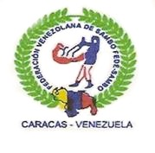

FEDERACIÓN VENEZOLANA DE SAMBO
FEVE – SAMBO
Fundada el 23 de octubre 1998 – Registrada en el Instituto Nacional de Deporte (IND)
Afiliada a la Federación Internacional Amateur de Sambo (FIAS)
COMISION TÉCNICA NACIONAL
RESULTADOS OFICIALES INDIVIDUALES DE LA VIII COPA MUNDIAL ABIERTA DE SAMBO DEPORTIVO MAS Y FEM Y COMBAT SAMBO MAS, realizado en la CIUDAD DE CARACAS DISTRITO FEDERAL del día 1 AL 5 DE JULIO DEL AÑO 2011

RESULTADOS SAMBO DEPORTIVO

FEMENINO MASCULINO
POS | ESTADO | PUNTOS |  | POS | ESTADO | PUNTOS
1º | RUSSIA | 29 |  | 1ro | RUSSIA | 63
2º | FALCON | 27 |  | 2do | CARABOBO | 19
3º | BARINAS | 20 |  | 3ro | BARINAS | 13
4º | CARABOBO | 16 |  | 4to | MIRANDA | 9
5º | LARA | 15 |  | 5to | GUARICO | 8
6º | SUCRE | 11 |  | 6to | SUCRE | 8

COMBATSAMBO GENERAL - ABSOLUTO
POS | ESTADO | PUNTOS |  | POS | ESTADO | PUNTOS
1º | MIRANDA | 38 |  | 1ro | RUSSIA | 92
2º | VARGAS | 20 |  | 2do | MIRANDA | 53
3º | CARABOBO | 15 |  | 3ro | CARABOBO | 50
4º | SUCRE | 12
5º | FALCON | 10
6º | ARMENIA | 7

Nota:

POR LA COMISIÓN TÉCNICA NACIONAL DE FEVESAMBO

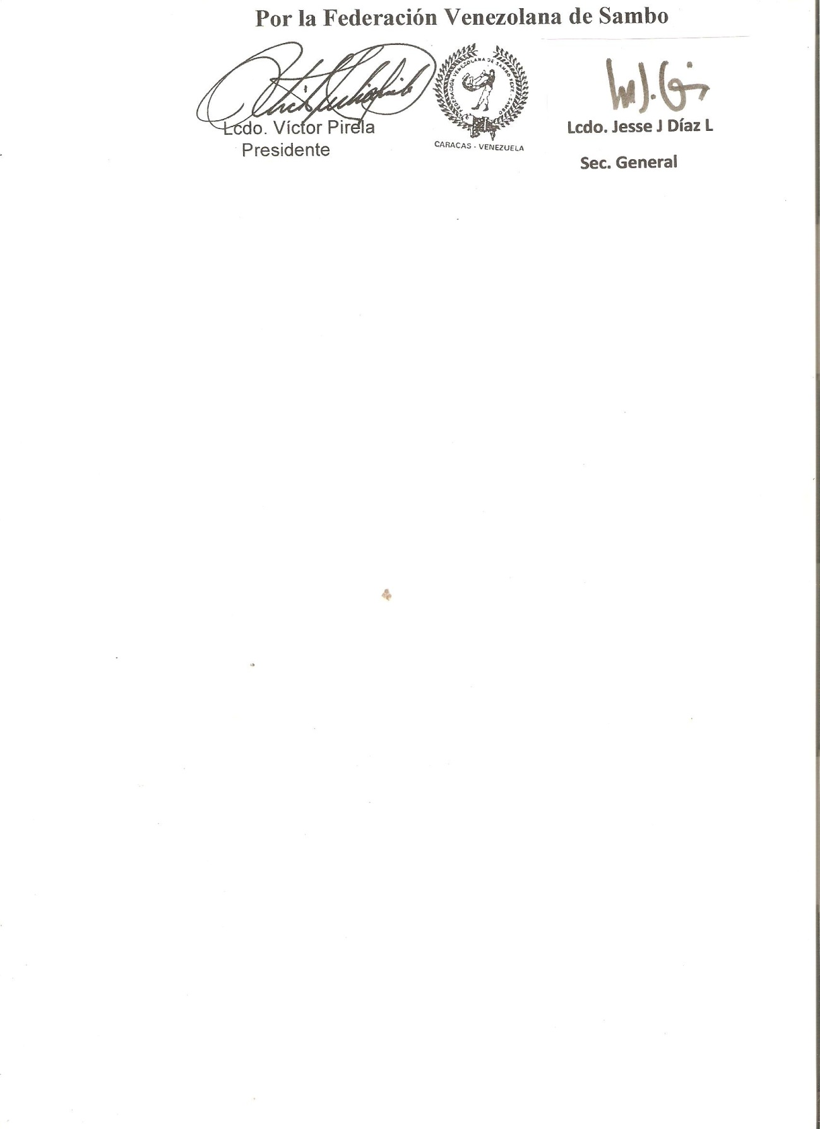
______________________________

PROF. JESSE DIAZ
PRESIDENTE

